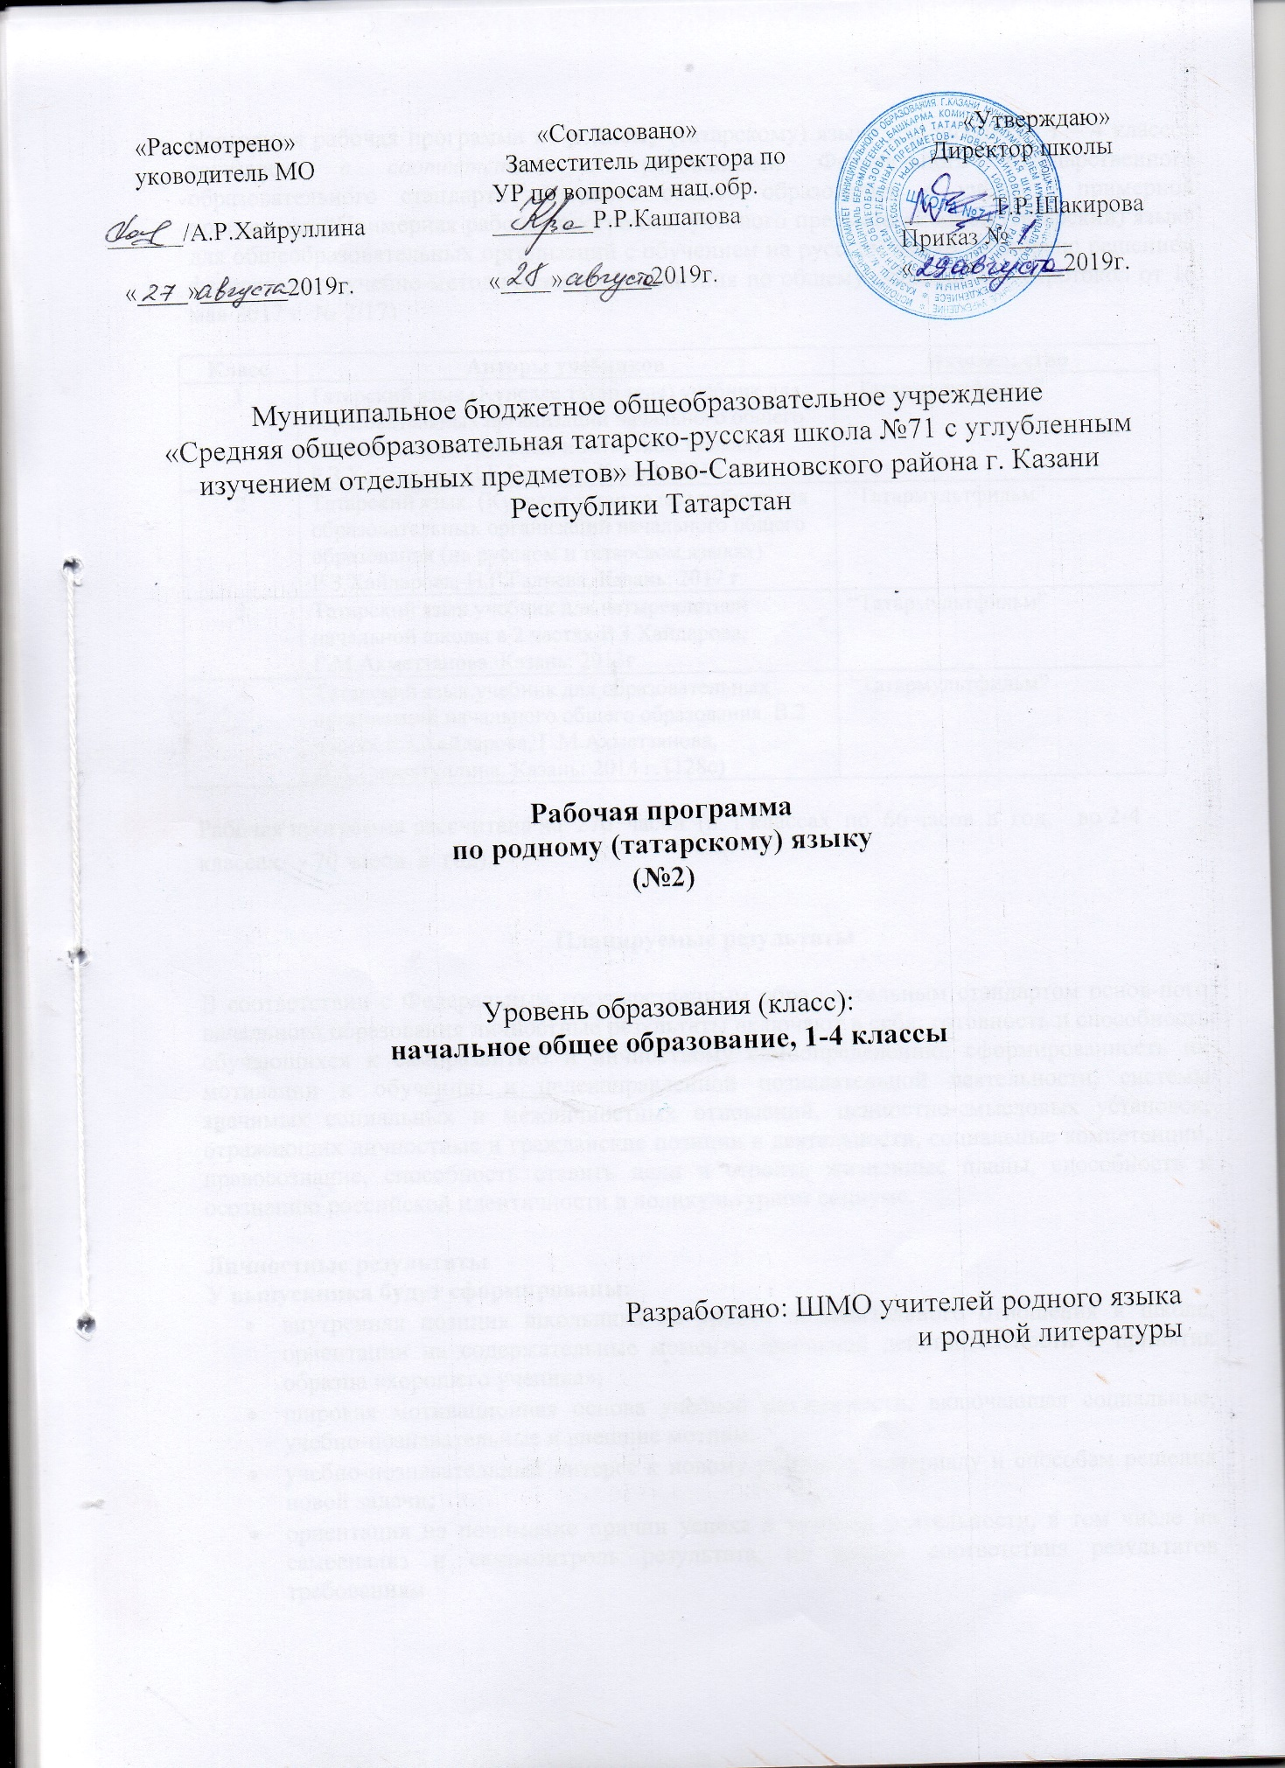

Настоящая рабочая программа по родному (татарскому) языку для учащихся 1 - 4 классов составлена в соответствии с требованиями Федерального государственного образовательного стандарта основного общего образования, с учётом примерной программы “Примерная рабочая программа учебного предмета «Родной (татарский) язык» для общеобразовательных организаций с обучением на русском языке “Одобрено решением федерального учебно-методического объединения по общему образованию (протокол от 16 мая 2017 г. № 2/17)

Класс | Учебники, учебные пособия | Издательство
1 | Татарский язык (Күңелле татар теле) учебник для образовательных организаций начального общего образования (на русском и татарском языках) Р.З.Хайдарова, Н,Г.Галиева, Казань: 2015 г. | “Татармультфильм”
2 | Татарский язык. (Күңелле татар теле) учебник для образовательных организаций начального общего образования (на русском и татарском языках) Р.З.Хайдарова, Н,Г.Галиева, Казань: 2017 г. | “Татармультфильм”
3 | Татарский язык.учебник для четырехлетней начальной школы в 2 частях Р.З.Хайдарова, Г.М.Ахметзянова. Казань: 2013г. | “Татармультфильм”
4 | Татарский язык.учебник для образовательных организаций начального общего образования. В 2 частях Р.З.Хайдарова, Г.М.Ахметзянова, Л.А.Гиниятуллина. Казань: 2014 г. (128с) | “Татармультфильм”

Рабочая программа рассчитана на 276 часов (в 1 классах по 66 часов в год, во 2-4 классах - 70 часов в год).

Планируемые результаты

В соответствии с Федеральным государственным образовательным стандартом начального общего образования личностные результаты включают в себя: готовность и способность обучающихся к саморазвитию и личностному самоопределению, сформированность их мотивации к обучению и целенаправленной познавательной деятельности, системы значимых социальных и межличностных отношений, ценностно-смысловых установок, отражающих личностные и гражданские позиции в деятельности, социальные компетенции, правосознание, способность ставить цели и строить жизненные планы, способность к осознанию российской идентичности в поликультурном социуме.
К личностным результатам освоения программы по родному (татарскому) языку относятся:
- духовно-нравственное развитие и воспитание обучающихся, предусматривающее принятие ими моральных норм, нравственных установок, национальных ценностей;
- ценностное отношение к своей малой Родине, к традициям, государственной символике;
- сформированность чувства прекрасного и эстетических чувств на основе знакомства с татарской культурой.
К метапредметным результатам обучения родному языку (татарскому) относятся:
- формирование основ умения учиться и способности к организации своей деятельности - умение принимать, сохранять цели и следовать им в учебной деятельности, планировать свою деятельность, осуществлять ее контроль и оценку, взаимодействовать с педагогом и сверстниками в учебном процессе;
- способность к самообразованию и самовоспитанию.

Предметные результаты
В соответствии с Федеральным государственным образовательным стандартом начального общего образования предметными результатами изучения предмета «Родной (татарский) язык» является:
в говорении:
- вести разговор с собеседником, задавая простые вопросы и отвечать на вопросы собеседника: -расспрашивать о чём-либо; попросить о чём-либо и отреагировать на просьбу собеседника;
- начать, продолжить и завершить разговор;
- воспроизводить наизусть тексты рифмовок, стихотворений, песен;
- пересказывать услышанный/ прочитанный текст; -составлять собственный текст по аналогии;
- осознанно строить речевое высказывание в соответствии с коммуникативными задачами;
- выражать суждение относительно поступков героев;
в аудировании:
- понимать на слух речь учителя по ведению урока, высказывания одноклассников,
небольшие тексты и сообщения, построенные на изученном речевом материале;
- понимать на слух информацию, которая содержится в предъявляемом тексте;
- определять основную мысль текста;
- передавать его содержание по вопросам.
в чтении:
- соотносить графический образ слова с его звуковым образом;
- соблюдать орфоэпические и интонационные нормы чтения; интонационное выделение знаков препинания;
- извлекать конкретную информацию из прочитанного;
- формулировать простые выводы на основе информации, которая содержится в тексте;
- прогнозировать содержание книги по ее названию и оформлению, содержанию сообщения;
- самостоятельно определить тему, главную мысль;
- деление текста (сообщения) на смысловые части, их оглавление;
- догадываться о значении незнакомых слов по сходству с русским языком, по контексту.
в письме:
- воспроизводить графически и каллиграфически корректно все буквы татарского алфавита (полупечатное написание букв, буквосочетаний, слов);
- соотносить графический образ слова с его звуковым образом;
- отличать буквы от транскрипционных значков;
- сравнивать и анализировать буквосочетания и их транскрипцию;
- выполнять лексико-грамматические упражнения;
- отвечать письменно на вопросы;
- писать краткое поздравление (с днем рождения, с праздником) с опорой на образец;
- писать по образцу короткое письмо другу, сообщать краткие сведения о себе, запрашивать аналогичную информацию о нем.

Содержание учебного предмета

1-ый класс
Разделы | Содержание | Количество часов
Давайте познакомимся! | Знакомство с одноклассниками, учителем, персонажами детских произведений: имя, возраст.  Приветствие, прощание (с использованием типичных фраз и татарского речевого этикета). Говорить о себе, отвечать на вопросы собеседника.Вести диалог-знакомство.Приглашать друзей участию в совместных делах. | 8
Наши лесные друзья | Название диких животных,место их проживание.  Описывать диких животных. Вести диалог о диких животных. | 8
В школе | Учебные предметы, школьные принадлежности. Учебные занятия, отметки, домашние задания. Говорить о наличии и об отсутствии учебных принадлежностей, попросить их у друга или предложить ему. Спрашивать и уточнять. | 4
Домашние животные и птицы | Домашние животные и птицы, их название,место проживание. Описывать домашних животных и птиц. Вести диалог о домашних животных и птицах.  Говорть название, количество и место проживание домашних животных и птиц. | 7
В саду | Говорить название, цвет, количество и вкус овощей и фруктов. Что любишь, а что не любишь. Сообщать о том, что растёт в саду. Оценивать качества человека по его труду. | 6
Зима | Признаки зимы.Зимние игры.Новый год. Описывать зиму, погоду.Рассказывать о празднике Нового года. Говорить о наличии и об отсутствии лыж, санок, коньков, о зимних видах игр. | 7
Будь здоров! | Название части тела.У врача.Предметы личной гигиены Говорить о наличии и об отсутствии предметов личной гигиены, попросить их для себя.  Вести диалог о приёме у врача. Предлагать помощь больному.Давать советы о том. как быть здоровом. | 6
Наша семья | Члены семьи.Что мы делаем дома.8 марта-праздник мамы.Весенний день. Рассказывать о членах своей семьи (их имена, внешность, возраст, черты характера, профессии).Вести диалог-расспрос о членах семьи. | 3
В магазине | В магазине продуктов,одежды, посуды.Татарские народные блюда.В гостях. Вести диалог о покупках в продуктовом магазине, в магазине одежды, посуды. | 6
В городе | Название городов.В каком городе я живу. Вести диалог мой город. Какие транспорты есть. | 6
Лето | Веселое лето.Летний отдых. Мы идем на Сабантуй | 5
Итого |  | 66
2-ой класс

Разделы | Содержание | Количество часов
Мы идем в школу | Первое сентября. Учебные принадлежности. Учебный труд. Рассказывать о празднике Первого сентября, об учебе.Поздравлять учителя, друга с праздником  Спрашивать друг-друга о классе обучения,  об учебных принадлежностях, их | 12
Осенний урожай | На рынке.Название овощи и фрукты.Осенние признаки. Говорить названия овошей и фруктов, их цвете,вкусе; о признаках осени. Спрашивать о любимых овощах и фруктах.Вести беседу-диалог в магазине. | 8
Я люблю чистоту | Предметы личной гигиены. Названия частей тела. У врача. Говорить о названия частей тела и предметов личной гигиены, о том, что делают по утрам.  Вести диалог-беседу“У врача”.Спрашивать о сотоянии больного. | 7
Зима | Зимние месяцы, признаки зимы. Праздник Нового года. Зимние игры. Ставим кормушки для птиц. Говорить названия зимних месяцев, признаки зимы.Говорить о том, как проходит праздник Нового года.названия зимних игр,Говорить о том, что ходил на горку. | 7
Наша семья | Наша семья. Татарские национальные блюда. Домашний труд. Говорить название членов семьи, количество человек в семье, о месте их работы, название татарских национальных блюд.Приглашать к столу, благодарить | 8
Весна | Признаки весны. 8 марта- праздник мам. Говорить о том какой подарок преподнес на праздник, кого поздравил. | 5
Моя малая Родина | Мой родной край. Природа Татарстана. Спрашивать друг-друга о месте проживания.Рассказывать о месте жительства.Говорить названия городов, рек Татарстана.Говорить о природе Татарстана. | 10
В магазине | В магазине одежды. В продуктовом магазине. Говорить названия предметов одежды. Говорить друг-друту комплименты. Говорить названия продуктов.Говорить о том, что ходил в магазин.  Спрашивать цену одежды в магазине. | 7
Лето | Лето наступило. Рассказывать о лете, о том. как провел каникулы.Говорить о том, что собирал в лесу ягоды, грибы. | 6
Итого |  | 70

3-ий класс

Разделы | Содержание | Количество часов
Праздник знаний | Первое сентября- праздник знаний. Цвета. Мы пишем диктант. Мы на уроке. Я получаю оценки. Мы ходим в библиотеку. Говорить о цвете и количестве предмете, о том , что есть в сумке или на парте; о количестве прочитанных книг. Спрашивать необходимые предметы для себя; | 12
Режим дня | Мой режим дня. Рассказывать о режиме дня. Спрашивать о времени. Говорить время по часам. | 5
В столовой | Мы кушаем в столовой. Мои любимые Говорить о том. что приготовили в столовой.о любимых блюдах, о том, что сегодня покушал.Говорить о правилах поведения за столом.Спрашивать для себя блюда в столовой, о любимых блюдах друга. К нам приходят гости. Мы накрываем на стол. | 8
Мы помогаем родителям | Кем работают мои родители? Мы помогаем дома. Мы накрываем на стол. Говорить о том, где и кем работают родители,названия профессий; о своих домашних обязанностях. Спрашивать у друга о его домашних обязанностях.Рассказывать о своих домашних дел. | 12
В родной край пришла зима | Праздник Нового года. Погода. Зимние игры. На каникулах. Говорить во сколько начинается праздник, о том, что делает на празднике Нового года.  Говорить о видах зимних игр; о том, где провел каникулы. Рассказывать о лыжных соревнованиях. | 8
В городе и в деревне | Название городов в Татарстане.Куда я еду? Мои впечатлении. Предлагать старшим место в транспорте | 6
Будем вежливы | Вежливая беседа. Вежливые слова. Правила этикета разговора по телефону.Приглашенис на день рождения. За столом. Мы дарим подарки. | 8
Друзья наши меньшие | Описывать четвероногих друзей.Моя любимая кошка. Говорить о друзьях меньших, их наличии или отсутствии.  Описывать внешность, привычки,повадки питомцев.об их любимой еде. Спрашивать о питомцах у друга. | 6
Веселое лето, прекрасное лето | Мы любим лето. Признаки времени года. Наступает лето. Мы идем за ягодами. Наш сад. Летний отдых. Сабантуй- большой праздник. Говорить о признаках времен года, об окончании учебы, сравнивать преметы по их признакам.Говорить о том, что идут в лес за ягодами.  Приглашать друг-друга за стол, благодарить за  гостеприимство.Приглашать купаться на речку. | 5
Итого |  | 70

4-ый класс

Разделы | Содержание | Количество часов
Праздник знаний | Новый учебный год начинается. Учебные предметы, школьные принадлежности. Праздник 1 сентября. Учебные занятия, отметки, домашние задания. Говорить о наличии и об отсутствии учебных принадлежностей, попросить их у друга или предложить ему. Спрашивать или уточнять о местонахождении предметов. | 8
Природа родного края | Времена года. Погода.Лекарственные растения дикие и домашние птицы. Описывать природу родного края, погоду, времена года. Вести диалог о птиц, о перелетных птицах. Рассуждать о помощи птицам. | 10
В мире животных | Дикие и домашние ж'ивотные. Любимое домашнее животное. | 8
Зимние забавы | Зимняя природа. Зимние виды игр. Празднование Нового года. Рассказывать о зимней природе, о зимних играх.Поздравлять с праздником; приглашать на игры. Приглашать гостей, пригласить за стол. | 13
Мои друзья | Имя, возраст, внешность, характер, увлечения. Совместные занятия. Настоящая дружба. | 6
Наши меньшие друзья | Внешний вид и привычки наших меньших друзей. Описывать внешний вид и привычки наших меньших друзей. | 6
Весенние праздники | Весенняя природа. Праздники 8 Марта, День мам. Национальные традиции татарского народа. | 8
Мой родной край-Татарстаи | Общие сведения: название, символика, национальности, столица, города. Транспорт.  Достопримечательности. | 6
Лето красное, прекрасное | Летняя природа. Летний отдых. Летние развлечения. Рассказывать о летней природе, о летних развлечениях. Вести диалог и давать советы об отдыхе. | 5
Итого |  | 70

Лингвистические знании и навыки

Графики, каллиграфия, орфография.
Татарский алфавит. Звуко-буквенные соответствия. Знаки транскрипции. Основные правила чтения и орфографии. Написание слов лексического минимума, соответствующих произношению и не соответствующих произношению. Перенос слов. Заглавная буква в начале предложения и именах собственных. Знаки препинания в конце предложения (точка, вопросительный и восклицательный знаки).
Фонетическая сторона речи.
Звуки и звукосочетания татарского языка. Закон сингармонизма. Слоав с твердыми и мягкими гласными, а также слова, не подчиняющиеся закону сингармонизма: слова активного словаря с гласными э, у, о , ы , э, о; сложные слова (коньяк, твньяк, кулъяулык); слова со специфичными согласными звуками [къ], [гь], [w], [ж], [н), [h], [ч] [‘J (гамза), слона с двойными согласными (аккош, китте). Произношение слов с я, ю, ярата[йа°рата], яши [йэши], и>л[йул], юкә[йукэ], ел |йыл], егет [йэгэт]. Чередование согласных звуков (к//г, п/7б). Нормы произношения: долгота и краткость гласных, оглушение звонких согласных в конце слога или слова. Ударение в слове, фразе. Особенности словесного ударения в вопросительных и отрицательных местоимениях, в глаголах отрицательной формы и в глаголах повелительного наклонения. Ритмико- нпуонационные особенности повествовательного, побудительного и вопросительного предложений. Интонация перечисления. Интонация приветствия, прощания, обращения, поздравления, извинения, просьбы, приказа.
Лексическая сторона речи.
Лексические единицы, обслуживающие ситуации общения в пределах тематики начальных классов образовательной организации для двустороннего (рецептивного и продуктивного) усвоения; простейшие устойчивые словосочетания, оценочная лексика и речевые клише как элементы речевого этикета, отражающие культуру татарского народа. Слова - названия предметов, их признаков, действий предметов. Общие слова для татарского и русского языков. Интернациональные слова (например, компьютер, фильм). Начальное представление о словообразовании: парные (савыт-саба), сложные (ташбака) и составные (салават купере) слова.
Грамматическая сторона речи.
Имена существительные. Изменение существительных по числам. Изменение существительных по падежам. Изменение существительных по принадлежости. Собственные имена существительные. Имена прилагательные в положительной, сравнительной и превосходной степенях. Местоимения личные, вопросительные, указательные (бу, теге, менә). Количественные числительные до 100, порядковые числительные до 100. Изменение глаголов настоящего, прошедшего определенного и неопределенного времени по лицам и числам. Неопределенная форма глагола с модальными словами кирәк (кирәк түгел), ярый (ярамый). Наречия времени (бүген, иртәгә. кичә, иртән). Наречие места (монда). Наиболее употребительные послелоги: белэн, турында, өчен, кебек, соң, аша. Послелоги с существительными. Послелюжныс слова {өстендә, янында). Частицы (әйе, түгел, юк).
Основные коммуникативные типы предложений: повествовательное, вопросительное побудительное. Особенности порядка слов в татарском предложении. Простые распространенные предложения. Предложения с однородными членами Предложения с союзами: һәм, ә, ләкин, чөнки.

